Zadania: Zmienność biologiczna
Zadanie 1.
Zmienność, to szereg procesów prowadzących do powstania różnic między osobnikami, np. tej samej populacji
Wskaż:
- 2 różnice występujące pomiędzy zmiennością dziedziczną i niedziedziczną;
- 1 różnicę między zmiennością rekombinacyjną a mutacyjną.
- Wymień 3 źródła zmienności rekombinacyjnej.

Zadanie 2.
Na rysunku przedstawiono trzy formy buka rosnącego w różnych miejscach: na otwartym terenie, na skraju lasu i w gęstym lesie.
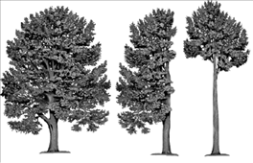
- Podaj nazwę rodzaju zmienności, którego przykład przedstawiono powyżej.
- Wymień 3 cechy charakterystyczne dla tej zmienności.
- Podaj czynnik wywołujący tę zmienność.

Zadanie 3.
Obserwowana wśród osobników jednego gatunku zmienność fenotypowa może mieć podłoże genetyczne, albo też może jedynie być modyfikacją cech zapisanych w genomie. Nazwij (podając dokładny typ zmienności) podane poniżej przykłady zmienności występującej wśród osobników jednego gatunku.
- Niebieskie kwiaty hortensji rosnącej na podłożu kwaśnym i białe kwiaty hortensji rosnącej na glebach zasadowych.
- Urodzenie się w zdrowej rodzinie dziecka z zespołem Downa.
- Wystąpienie w potomstwie – oprócz osobników o cechach rodzicielskich – pewnej liczby osobników o cechach nierodzicielskich.
- Występowanie u ludzi anemii sierpowatej.

Zadanie 4.
Schemat przedstawia układ genów w dwóch niehomologicznych chromosomach:
INFORMACJA | GENETYCZNA

DNA chromosomów uległ mutacjom. Nazwij typ przedstawionych poniżej mutacji:
- GETYCZNA
- GENENETYCZNA
- GENETYCZNAINFO
- CZNAGENETY

Zadanie 5.
Określ dwie możliwe konsekwencje przedstawionej niżej mutacji dla powstałych białek.
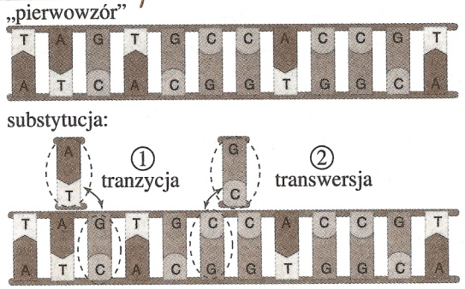
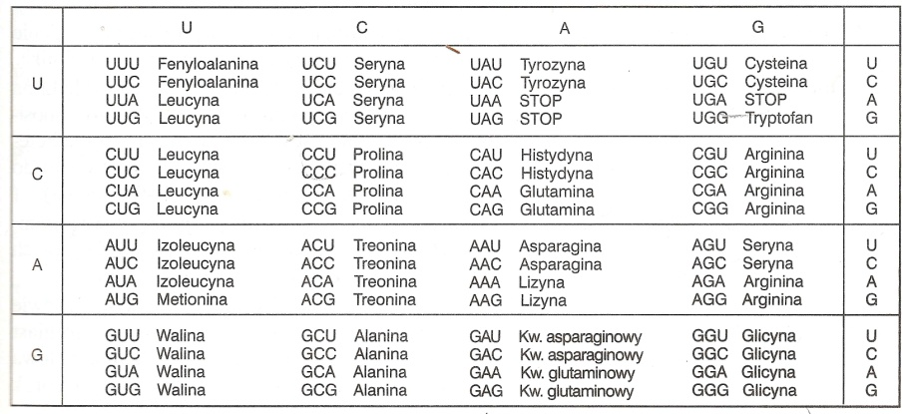
Przy odpowiedzi na polecenie posłuż się tabelą kodu genetycznego.

Zadanie 6.
Poniżej przedstawiono prawidłową sekwencję DNA oraz trzy przykłady mutacji, które mogą zajść w opisanym fragmencie DNA.
- Rozpoznaj mutacje i podaj ich nazwy.
- Która z przedstawionych mutacji wywrze największy wpływ na kodowane białko? Wyjaśnij dlaczego.
- Wiele mutacji DNA powoduje zmiany w białkach. Podaj przykład takiej mutacji, która nie powoduje zmiany w kodowanym białku.

Prawidłowa sekwencja: GCGTACGTT

Mutacja 1: GGTACGTT
Mutacja 2: GCGTAGCTT
Mutacja 3: GCCTACGTT

Zadanie 7.
Większość wad, najczęściej nieuleczalnych, wykrywa się dopiero w drugim trymestrze (między 12 a 18 tygodniem ciąży). Podejmowane są wysiłki, aby opracować testy dające wiarygodne wyniki we wcześniejszym okresie ciąży. Jeden z takich testów polega na pobraniu i zbadaniu komórek kosmków kosmówki pochodzących z części płodowej łożyska (komórki te są identyczne jak komórki płodu) w celu oznaczenia kariotypu.

- Na podstawie powyższego tekstu podaj jedną zaletę i jedną wadę przedstawionej metody badań.
- Podaj 2 inne metody badań prenatalnych inwazyjnych pozwalających oznaczyć kariotyp komórek płodu.
- Podaj 3 przykłady cech jakie można ocenić u płodu na podstawie badania USG.

Zadanie 8.
Zmienność, to szereg procesów prowadzących do powstania różnic między osobnikami, np. tej samej populacji. Poniżej przedstawiono przykłady dwóch rodzajów zmienności (A i B) występującej wśród królików rasy himalajskiej.
A – króliki mają białe futerko z wyjątkiem kończyn, ogona, uszu i części pyszczka, które z powodu niższej temperatury są zabarwione na czarno. Usuwając królikowi z grzbietu białe włosy i umieszczając w tym miejscu zimny kompres, można wywołać zmianę zabarwienia sierści na czarną, która jednak po pewnym czasie zniknie – w miarę linienia włosów i wyrastania nowej sierści.
B – w populacjach tych królików zdarzają się czasami osobniki całkiem białe (albinotyczne), które w przypadku krzyżowania ze sobą mogą dawać również białe potomstwo.
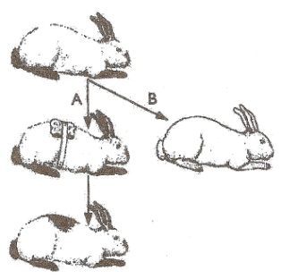
Wskaż jedną różnicę w mechanizmach powstawania obu rodzajów zmienności porównując przedstawione obok przykłady. Uzasadnij swój wybór.

Zadanie 9.
Mutageny to czynniki wywołujące mutacje.
- Wyjaśnij pojęcie mutacji i podaj 2 jej cechy.
- Podaj 2 przykłady zmian w organizmie człowieka mogących być efektem działania czynników mutagennych.
- Wymień po 2 przykłady konkretnych mutagenów biologicznych i chemicznych.

Zadanie 10
Rysunki przedstawiają trzy kariotypy człowieka A, B i C.
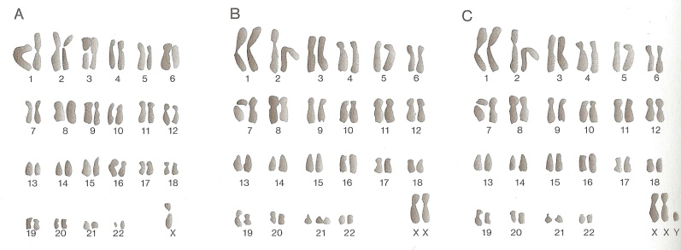

- Wskaż, który z nich jest charakterystyczny dla osoby obciążonej zespołem Downa. Swoją odpowiedź uzasadnij podając 1 argument.
- Wyjaśnij na czym polega mutacja prowadząca do powstania tego zespołu chorobowego
- Podaj 2 cechy, charakterystyczne dla tego zespołu.
Zadanie 11.
Schemat wyjaśnia mechanizm powstawania u człowieka Zespołu Downa.
Wiek kobiety (lata) | Częstotliwość zespołu Downa wśród noworodków na 10000 urodzeń
20 | 3
25 | 4
30 | 5
35 | 11
40 | 50
44 | 124

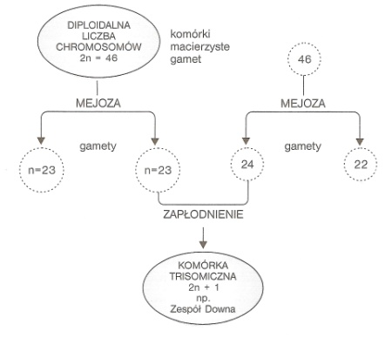
- Sprecyzuj wniosek o mechanizmie powstawania tej choroby.
- Wyjaśnij na czym polega mutacja prowadząca do powstania tego zespołu chorobowego.
- Podaj 3 skutki fenotypowe będące efektem tej nieprawidłowości.
- W tabeli zestawiono dane, dotyczące częstotliwości urodzenia dziecka z zespołem Downa przez matki w różnym wieku. Wykreśl krzywą ilustrującą zależność częstotliwości występowania u noworodków zespołu Downa od wieku matki oraz określ tendencję w zmianie częstotliwości tej choroby.

Zadanie 12.
Wystąpienie w potomstwie – oprócz osobników o cechach rodzicielskich – pewnej liczby osobników o cechach nierodzicielskich – to przejaw rekombinacji materiału genetycznego.

- Podaj co jest następstwem zmienności rekombinacyjnej i jakie znaczenie biologiczne mają te zmiany.
- Wymień 3 źródła zmienności rekombinacyjnej.
- Co odróżnia zmienność rekombinacyjną od zmienności mutacyjnej?

Zadanie 13.
Na rysunku przedstawiono skutki nieprawidłowego rozdziału pary chromosomów podczas mejozy, w trakcie tworzenia gamet żeńskich.

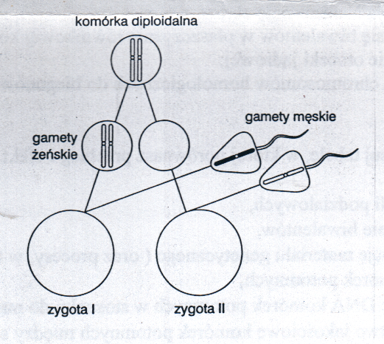
- W okręgi zamieszczone na dole rysunku obrazujące dwie zygoty wrysuj przewidywaną liczbę chromosomów.
- Sprecyzuj wniosek o mechanizmie powstawania nieprawidłowości podczas mejozy.
- Wyjaśnij, jakie konsekwencje dla nowo powstałego organizmu może mieć nieprawidłowy przebieg mejozy?
- Załóżmy, że chromosomy, których losy śledzimy na rysunku, to chromosomy X (zaznaczone na jasno) i Y (zaznaczone kolorem ciemnym). Napisz genotypy obu zygot. Nazwij rodzaje zespołów chorobowych, określ kogo one dotyczą i podaj po dwa objawy fenotypowe charakterystyczne dla osób obciążonych tymi zespołami.

Zadanie 14.
Poniższe rysunki ilustrują przebieg i wyniki pewnego eksperymentu.
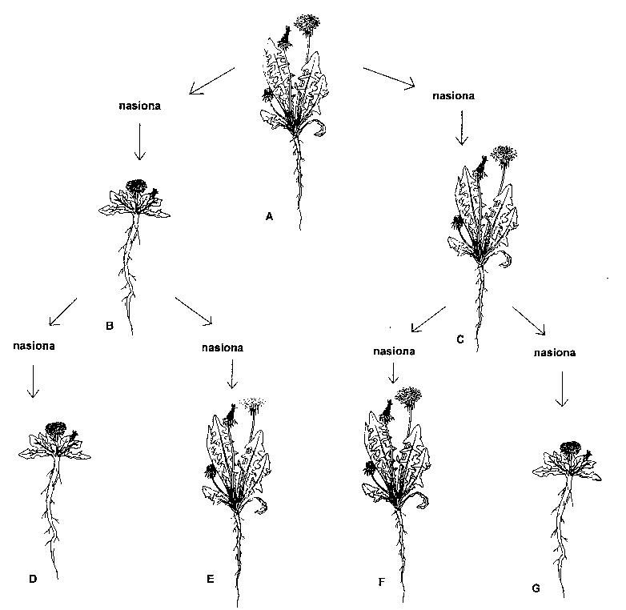
- Na podstawie analizy przebiegu i wyników eksperymentu określ, czy różne postacie morfologiczne mniszka to efekt zmienności dziedzicznej czy niedziedzicznej. Odpowiedź uzasadnij posługując się 2 argumentami.

- Wskaż jedną różnicę w mechanizmach powstawania obu rodzajów zmienności.

- Podaj po 2 cechy charakterystyczne dla obu typów zmienności – dziedzicznej i niedziedzicznej.

Różne postacie morfologiczne mniszka lekarskiego hodowanego na niżu i w górach

Zadanie 15.
Choroby genetyczne mogą być spowodowane mutacjami w pojedynczych genach, zmianami strukturalnymi w pojedynczych chromosomach lub zmianą liczby chromosomów. Poniżej przedstawiono na zdjęciach typowe objawy jednej z wad genetycznych występującej u ludzi i u zwierząt.
- Rozpoznaj chorobę, której objawy przedstawiono na powyższych zdjęciach.
- Określ jaki typ mutacji, ze względu na powodowane skutki, prezentują pokazane organizmy. Swoją odpowiedź uzasadnij 2 argumentami.
- Przyporządkuj do rozpoznanej choroby właściwe określenie jej przyczyny, wybierając odpowiedź z poniższych propozycji:

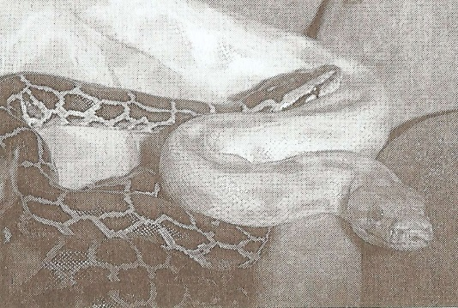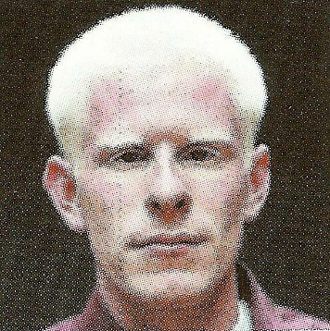

- monosomia dotycząca chromosomów płci
- trisomia 18 chromosomu
- mutacja chromosomowa strukturalna
- mutacja w pojedynczym genie autosomalnym
- mutacja w pojedynczym genie sprzężonym z płcią
Zadanie 16.
W zakładzie Genetyki Instytutu Matki i Dziecka badano kariotypy czwórki nienarodzonych dzieci. Po analizie kariotypów odpowiedz na polecenia.
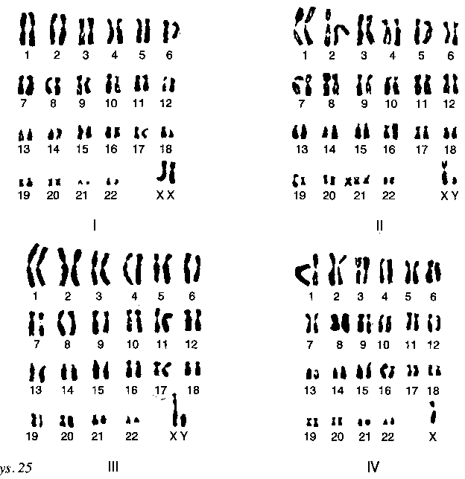
- Które dzieci (I, II, III, IV) będą chłopcami , a które dziewczynkami?
- Kariotypy których dzieci wskazują na mutacje? Nazwij je.
- Jaki to rodzaj mutacji?
- Jakie czynniki mogły spowodować mutacje?
- Nazwij zespoły chorobowe zilustrowane określonymi kariotypami i podaj ich objawy (po 2 przykłady).

Zadanie 17.
Większość wad, najczęściej nieuleczalnych, wykrywa się dopiero w drugim trymestrze (między 12 a 18 tygodniem ciąży). Podejmowane są wysiłki, aby opracować testy dające wiarygodne wyniki we wcześniejszym okresie ciąży.

- Jakie badania inwazyjne mogą być przeprowadzone u kobiet w celu sprawdzenia, czy ich nienarodzone dziecko nie jest obciążone wadą genetyczną. Podaj 3 przykłady
- Podaj 3 przykłady cech diagnostycznych jakie można ocenić u płodu na podstawie badania USG.
- Wymień jedną zaletę i jedną wadę związaną z wykonywaniem inwazyjnych badań prenatalnych.

Zadanie 18.
Na skutek mutacji genowej może powstać nienormalna forma hemoglobiny. Rysunek przedstawia krótkie fragmenty sekwencji aminokwasowych łańcuchów beta w dwóch hemoglobinach.
- Określ zmianę, jaka nastąpiła w łańcuchu hemoglobiny nr II w porównaniu z łańcuchem nr I.

- Określ genetyczne podłoże tej zmiany.
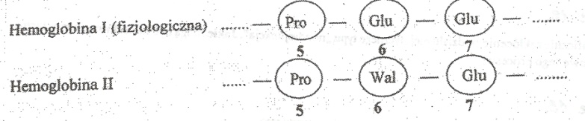

Zadanie 19.
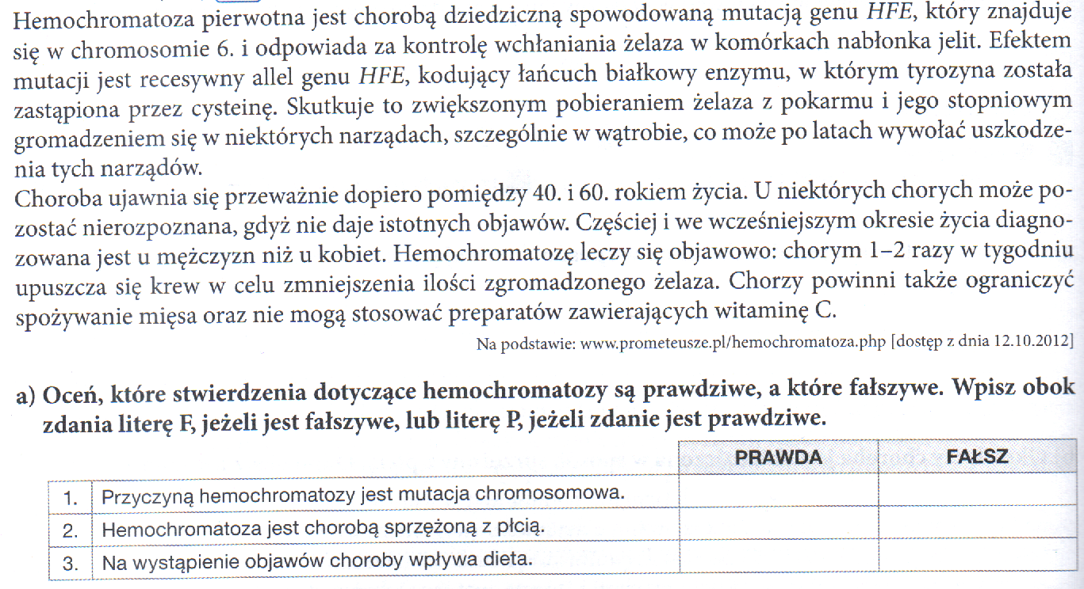
- Podaj na czym polega mutacja powodująca zmianę w budowie białka kodowanego przez gen HFE.
- Określ, jakie jest prawdopodobieństwo (w%), że osoba chora na hemochromatozę przekazała zmutowany allel swojemu potomstwu. Odpowiedź uzasadnij.
- Podaj cechę fizjologii kobiet, która jest przyczyną rzadszego niż u mężczyzn ujawniania się u nich hemochromatozy. Odpowiedź uzasadnij.
- Uzasadnij, dlaczego chorym na hemochromatozę zaleca się ograniczenie spożywania pokarmów mięsnych.
Zadanie 20.
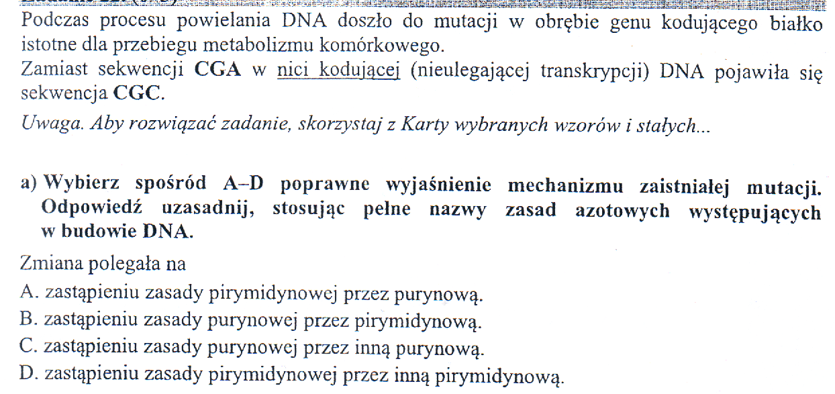
- Podaj kolejność nukleotydów w kodonie mRNA powstałego na drodze transkrypcji tego kodonu w DNA przed mutacją i po mutacji.
- Przedstaw konsekwencję przedstawionej mutacji. Odpowiedź uzasadnij korzystając z tabeli kodu genetycznego.

Zadanie 4.
Mutacje genowe polegają na zmianie sekwencji nukleotydowej na odcinku o długości równej jednemu genowi.
- Określ, jaki rodzaj mutacji obrazują schematy A i B.
- Krótko wyjaśnij na czym polegają te typy mutacji.
- Korzystając z tabeli kodu genetycznego przedstaw skład aminokwasowy pierwowzoru oraz w sekwencjach zmutowanych.
- Określ możliwe konsekwencje przedstawionych niżej mutacji dla powstałych białek.

